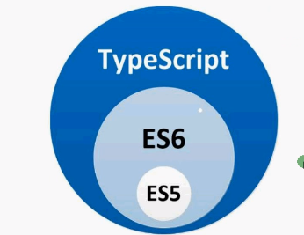

npm install -g typescript

tsc index.ts (编译)

如何自动生成编译后的 ts js文件

tsc --init (生成 tsconfig.json文件) 设置outDir属性 地址

语法:

var arr:number[]=[2,33,4] / var arr:Array<number>=[434,44,]

元组类型：

var arr:[number,string]=[23,’元组类型’]

定义枚举类型：  
enum Flag{

success=1,(没赋值则为下标)

error=0

}

var temple:Flag=Flag.success